**Новослободская**

Дата открытия: 30.01.1952

Архитекторы: А. Н. Душкин, А. Ф. Стрелков

Инженер-конструкторы: Б. М. Прикот, А. И. Семёнов

Художники: Э. Вейланд, Дж. Я. Бодниекс, Э. Крастс, Х. Рысин, П. Д. Корин

Конструкция: пилонная трехсводчатая глубокого заложения

Глубина: 40 метров

История

В XVI-XVII веках на территории Новой Дмитровской слободы вдоль дороги на Дмитров появилась новая улица, которой дали название «Новослободская». Современная станция метро «Новослободская» располагается в начале этой улицы и названа в ее честь.

Станция «Новослободская» стала последней работой выдающегося архитектора А. Душкина, который принимал активное участие в строительстве Московского метрополитена. В этом проекте он работал в соавторстве с молодым коллегой Александром Стрелковым.

Принцип строительства «Новослободской» такой же, как у станции «Добрынинская». Ее отличительная особенность – чередование больших и малых арочных пролетов. Разница заключается только в том, что образованные в теле пилонов ниши было решено закрыть витражами, за которыми установили светильники.

Архитектура

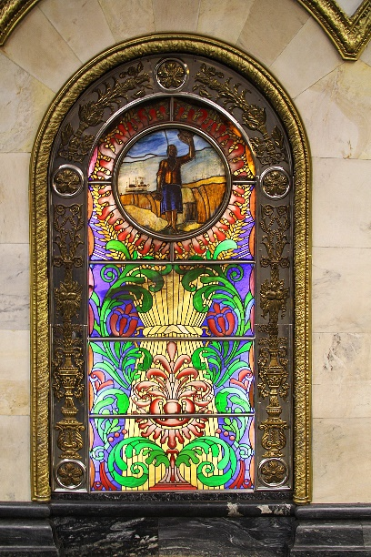Станцию украшают *32 витража*, выполненные по рисункам П. Корина, который делал эскизы мозаик для станции «Комсомольская». Каждый витраж вставлен в рамку из отчеканенной позолоченной латуни. Аналогичные латунные пояса располагаются над арочными проходами на перроны. В верхней части каждого витража находится медальон. а шести из них изображены люди некоторых профессий: архитектор, географ, художник, энергетик, музыкант и агроном. А на остальных изображены геометрические узоры и пятиконечные звёзды.

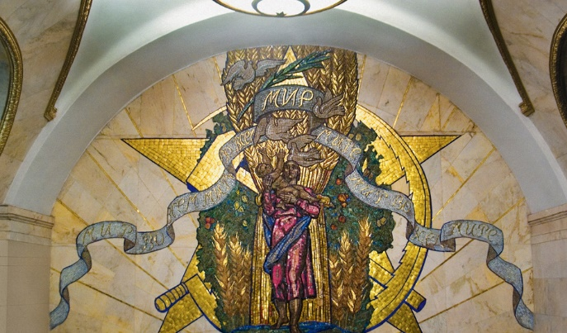В торце центрального зала расположено большое, во всю стену смальтовое панно «Мир во всём мире» работы П. Д. Корина. На панно изображена счастливая мать с ребёнком на руках. Женщина была похожа на жену архитектора станции Тамару Душкину.

В 2003 году на станции реставрировали светильники, панно и витражи, после чего на станции стало светлее, что не соответствовало первоначальной задумке архитекторов, которые хотели создать некий загадочный грот.

Цоколь пилонов обложен черным с белыми прожилками мрамором. Верх пилонов облицован прохоро-баландинским мрамором так же, как и путевые станы тоже отделаны мрамором. Пол станции напоминает шахматную доску из черного «габбро» и серого гранита.